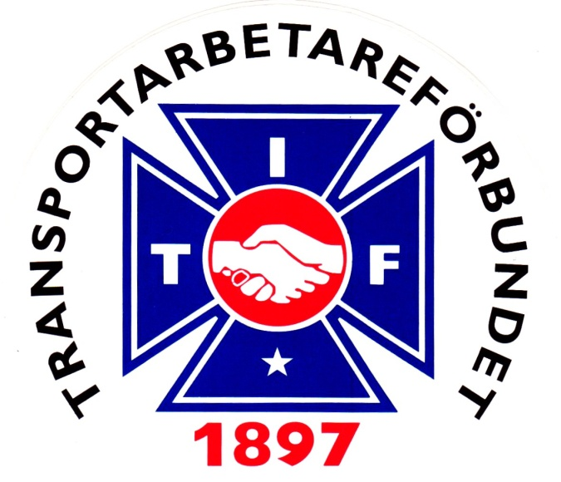

Vill DU veta vad som står i ditt avtal? Vill DU lära dig om dina rättigheter och skyldigheter? Vill DU öka dina kunskaper i de fackliga frågorna? Vill DU veta hur du kan vara med och påverka DINA villkor på DIN arbetsplats?
Varför bildades fackföreningarna? Hur såg arbetarens villkor ut innan facket fanns? Det är våra föregångare som med mod och klokhet har kämpat sig till de rättigheter vi har idag. De rättigheterna är inte självklara! Vi har inte fått dem gratis och vi kommer inte få behålla dem utan kamp.

Vad är egentligen ett kollektivavtal? Vi tar upp kollektivavtalets betydelse för lönebildning och trygghet på arbetsmarknaden.

Värdet av att vara med i Transport är så oerhört mycket större än den hemförsäkring som ingår i medlemskapet. Gå Startpunkten så inser du hur mycket medlemskapet innehåller och hur du kan bidra!

Svenska Transportarbetareförbundets storavdelning 11 erbjuder nu DIG att lära DIG mer om DIN fackförening och om DITT avtal. Även om DU inte är medlem så är DU välkommen.
För intresse eller frågor kontakta Magnus DaWest (010 – 480 32 46 eller magnus.dawest@transport.se)

Du behöver Transport!
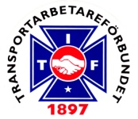
Transport behöver Dig!

Följ oss gärna på nätet! Vi finns på instagram @transportavd11 och på facebook @transport.avdelning11 eller via hemsidan www.transport.se

